ГБОУ гимназия № 1505

Реферат по теме:
«Химическая природа зависимости человека от никотина»

Выполнила:
Ученица 9 “В” класса
Мирзоян Рузанна Арменовна

Научный руководитель:
Ноздрачёва Анна Николаевна

Рецензент:
Кудряшова Елена Евгеньевна

Москва
2016/2017 уч.г.

Оглавление.
Глава 1: Химический состав табачного дыма……………………...……………с
История появления табака…………………..……………………………………с
Состав табачного дыма…………………………...………………………………с
Никотин……..………………………...………………………………………..….с
Глава 2: Физиология и химия зависимости………………………..……………с
2.1 Структура ацетилхолиновых рецепторов и мезолимбической системы………………………………………………………………....…………с
2.2 Дофамин……………………………………………………………………....с
2.3 Влияние никотина на ацетилхолиновые рецепторы. Химическая зависимость………………………….………………………………………….…с
Глава 3: Как бросить курить? Борьба с химической зависимостью……..…...с
3.1 С чего все начинается……………………………..………………..………..с
3.2 Как бороться с химической зависимостью…………………………….……с
Вывод………………………………………………………………………………с
Список литературы………………………………………………….…………….с

Химическая природа зависимости человека от курения
Введение
Химическая зависимость - это заболевание, связанное с привыканием человека к каким-либо психоактивным химическим веществам.
Химическая зависимость может быть вызвана от употребления любых наркотиков: табака, кокаина, алкоголя и тд. Из-за данных веществ происходит нарушение нейрохимического баланса центральной нервной системы.
В наше время эта болезнь - важнейшая проблема как взрослых, так и подростков, детей. И к сожалению, болезнь прогрессирует и угрожает нашему будущему. И химическое привыкание от никотина в наше время распространено больше всего.
Табак является ведущей причиной различных видов рака. Международное исследование GATS показало, что в России в общей сложности курят около 44 млн человек (60 % мужчин и 22% женщин) , в мире – примерно 1 млрд. человек. Потребление табака является причиной 5,4 миллионов смертей в год. Также в исследовании GATS людей спрашивали, пытались ли они в течение последнего года бросить курить. Выяснилось, что треть всех российских курильщиков недавно пытались избавиться от никотиновой зависимости, но только 11,2 % из них на момент опроса сообщили о том, что им это удалось.
Министерство здравоохранения Великобритании заявляет, что даже при сочетании лекарственной поддержки и интенсивной психотерапии шестимесячный отказ от курения возможен для 12–19 % пациентов. Эффективность всех остальных стратегий не превышает 10 %. При этом, по оценке Министерства здравоохранения США, 68,8 % зависимых хотели бы бросить курить. Но они не могут бросить курить из-за того, что никотин имеет не только серьезные системные побочные эффекты, но и вызывает привыкание.
В общем, данная статистика говорит о том, что курение-не просто дурная привычка, но и химическая зависимость также, и что именно зависимость от этого вещества сейчас очень распространена.
Цель.
Цель работы: выяснить, каким образом происходит привыкание и химическая зависимость человека от табака, а также узнать можно ли использовать знания о химической зависимости человека от табака в борьбе с данной болезнью.
Задачи реферата:
1. Узнать основной химический состав табачного дыма
2. Изучить свойства никотина
3. Изучить структуру систем, на которые оказывает влияние никотин
4. Узнать механизм действия данного вещества на эти системы
5. Найти способ препятствовать химической зависимости

Глава 1: Химический состав табачного дыма
История появления табака в России.
В России долгое время употребление табака не поощрялось. Впервые табак появился в России при Иване Грозном в 1553 году. Но курение приобрело популярность среди знати всего лишь на некоторое время.
При правлении Михаила Федоровича Романова отношение к табаку резко изменилось в негативную сторону. Табак подвергся официальному запрету. Потребители табака и его торговцы несли телесные наказания.
Еще жестче стали относиться к табаку после Московского пожара в 1634 году, причиной которого посчитали курение.
Но в феврале 1697 года, царь Петр Алексеевич (Петр I), путешествуя по Европе, заключает с Перегрином Осборном контракт о семилетней поставки табака в Россию. Все законодательные запреты на курение с этого времени в России отменяются.
И в нынешнее время табак очень популярен. Курильщиками сейчас являются люди различных возрастов: дети, подростки и взрослые.
Химический состав табачного дыма.
При курении каких-либо табачных изделий происходит сухая перегонка и неполное сгорание листьев табака, в результате чего выделяется некий дым.
Табачный дым – это дым, представляющий из себя неоднородный аэрозоль, образующийся в результате курения табачных изделий или сгорания листьев табака. Аэрозоль дыма – это высококонцентрированные, взвешенные в воздухе, жидкие частицы, входящие в состав смолы.
При сгорании табака образуются два потока дыма: основной и побочный. Человек, который курит, вдыхает основной поток табачного дыма, возникающий в горящем конусе сигареты, проходящий во время затяжек по всей ее длине и поступающий в легкие человека. Из тлеющей сигареты в промежутках между затяжками в окружающую среду выделяется побочный поток табачного дыма. В воздухе данный поток табачного дыма немного меняет свой химический состав. И получается, что табачный дым в окружающей среде состоит из побочного и разбавленного основного потоков, вдыхаемых некурящими людьми – это, кстати, называется пассивное курение.
В обоих потоках выделяются 2 фазы: газообразная и твердая.
Но нас, безусловно, интересует химический состав газообразной фазы табачного дыма, так как именно эта фаза дыма попадает в наш организм. И в состав данного дыма входит более 5 тысяч химический соединений, однако, только одна треть образуется непосредственно из табака, остальные 65% — из окружающего воздуха, проходящего при курении через сигарету и взаимодействующего с табаком в процессе его сгорания.
Основные компоненты табачного дыма представлены в табл. 1 и 2.

Табл.1. Основные компоненты табачного дыма (http://smokedriver.ru/sostav-dima.php)
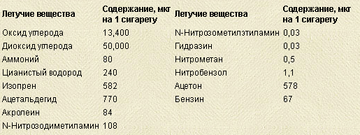

Табл.2. Специфические компоненты табачного дыма (http://smokedriver.ru/sostav-dima.php)
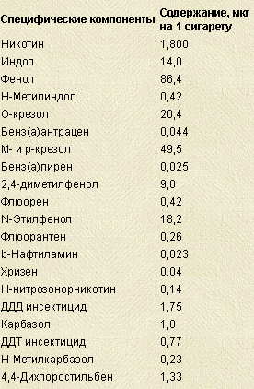

Но химический состав табачного дыма меняется не только при его попадании в окружающую среду, состав также может меняться в зависимости от качества табачных изделий (сигареты с фильтром, без фильтра, «легкие», «ультралегкие» сигареты). Дым, прошедший через фильтры, содержит меньшее количество смолы и никотина. Но это не означает, что эти сигареты, в которых количество никотина и смолы меньше, чем в других, можно спокойно курить, думая, что вреда от них практически не будет. Снижение содержания смолы и никотина не делает их воздействии на наш организм менее негативным, и не уменьшает уровень выхода других потенциально опасных химических соединений, в том числе обладающих *канцерогенной активностью: полициклические ароматические углеводороды*, нитрозамины*, радиоактивные элементы*.
*Канцерогены - вещества различного химического строения, которые могут вызвать злокачественные опухоли или доброкачественные новообразования. Они являются этиологическим фактором злокачественных опухолей легких, пищевода, поджелудочной железы и ротовой полости у людей, потребляющих табак.
*Полиароматические углеводороды (ПАУ) — органические соединения, для которых характерно наличие в химической структуре двух и более конденсированных бензольных колец (ароматичность).
*Нитрозамины – это группа канцерогенов, образующихся из алкалоидов табака.
*Радиоактивные элементы – элементы, изотопы которых радиоактивны.
Узнав основные компоненты табачного дыма, мы поняли, что в состав дыма входит немало компонентов. Но несмотря на все многообразие химических соединений, в табачном дыме главным веществом, оказывающим фармакологическое воздействие, является никотин.
Никотин
Никотин _{C10H14N2} – наркотик, являющийся естественным компонентом табачного куста.

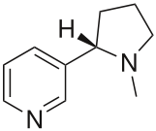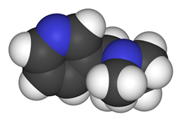
Рис. 1. Структурная формула никотина (http://formula-info.ru/khimicheskie-formuly/n/formula-nikotina-strukturnaya-khimicheskaya)

Табл. 3 Химический состав никотина:
Символ | Элемент | Атомный вес | Число атомов | Процент массы
C | Углерод | 12,011 | 10 | 64%
H | Водород | 1,008 | 14 | 12%
N | Азот | 14,007 | 2 | 24%

Название «никотин» произошло от латинского названия табака Nicotiana tabacum, придуманное в честь французского посла при португальском дворе Жана Нико, отправившего когда-то во Францию табак, а именно Екатерине Медичи, как лекарство от мигрени.
Данное вещество вызывает пристрастие к табаку и является одним из самых опасных растительных ядов. Никотин, сильный алкалоид, в чистом виде - прозрачная жидкость с характерным запахом. Под воздействием воздуха приобретает коричневатый цвет. Он растворим в воде.
Никотин представляет собой двухосновное соединение. Его поглощение в организме человека зависит от рН раствора. Поглощение может происходить через слизистую оболочку полости рта, легких, кожи или кишечника. При увеличении pH раствора увеличивается концентрация, и в таком виде никотин может активно проходить через все биологические мембраны.
Обезвреживание никотина происходит в основном в печени, в почках и в легких человека, но продукты распада выделяются из организма на протяжении 10 — 15 часов после попадания в организм.
Вообще, никотин накапливается в табачном кусте для защиты от насекомых-вредителей, действуя на их нервно-мышечные синапсы, вызывая неконтролируемые судороги. Но на человека данное вещество действует немного по-другому.
У человека никотин на мышцы практически не оказывает никакого влияния, иначе были бы судороги, как у насекомых, поедающих табак. Однако он действует на ацетилхолиновые (никотиновые) рецепторы, находящиеся в головном мозге и на центральную нервную систему (ЦНС).

Глава 2: Физиология и химия зависимости
Структура ацетилхолиновых рецепторов и мезолимбической системы
1.Мезолимбическая система
Как было сказано в предыдущей главе, никотин действует на ацетилхолиновые рецепторы, которых достаточно много в мезолимбической системе (тракте), что и является причиной химической зависимости человека от никотина.
Мезолимбическая система является ключевым компонентом (подсистемой) дофаминоэнергетических нервных путей, называющиеся также «системой вознаграждения».
«Система вознаграждения» - это некая система, поощряющая различные процессы, которые приносят нам удовольствие. Эту систему также называют системой выживания, потому что при получении удовольствия, например, приема вкусной пищи, человек чувствует удовлетворение. Следовательно, ему захочется это повторить, получается, что приятное чувство у человека будет ассоциироваться с поеданием пищи, которая нужна нам для жизнедеятельности. И это система достаточно тесно связана с нашими личными переживаниями. В этой система существует несколько подсистем, но именно мезолимбическая больше всего связана с нашим удовольствием/удовлетворением.
Мезолимбический путь находится в части среднего мозга и частично в компактной части черной субстанции (рис.2)

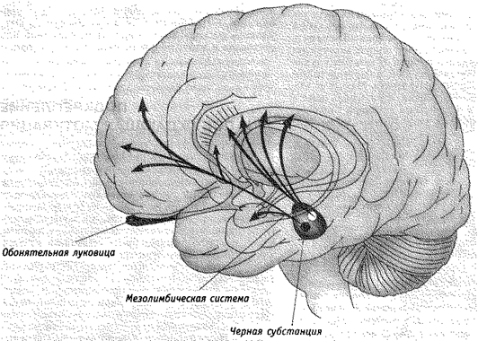
Рис.2 Расположение мезолимбического тракта в головном мозге человека. (http://studopedia.org/1-43711.html)

И именно эта область мозга касается элементарного выживания человека.
Внутри мезолимбического тракта находится вентральная область покрышки, выступающая в прилежащее ядро. Прилежащее ядро - одно из двух частей мозга, называющиеся «центром удовольствия».
Мезолимбическая система является контролером нашего настроения. В ней также расположены нейроны, отвечающие за способность к концентрации внимания, обработке и запоминанию новой информации, что немаловажно для человека.
И в этой системы расположено большое количество рецепторов к ацетилхолину.
2.Ацетилхолиновые(никотиновые) рецепторы
Ацетилхолиновый рецептор – это рецептор, с помощью которого происходит передача нервного импульса от одной клетки к другой, играющий немаловажную роль в нашей вегетативной нервной системе, нервно-мышечных синапсах и центральной нервной системе. Рецепторы ацетилхолина делятся на две группы — мускариновые и никотиновые. Стимуляция мускариновых рецепторов приводит к изменению метаболизма в клетке, а воздействие на никотиновые — к изменению мембранного потенциала. В моей работе речь будет идти о никотиновом рецепторе, т.к именно с этим рецептором связана никотиновая зависимость.
Производится ацетилхолин, вещество возбуждающее этот рецептор, в нервных клетках и состоит из ацетила, остатка уксусной кислоты, и холина, витамина группы B.

Ацетилхолин _{C7NH16O2+}
Структурная формула ацетилхолина представлена на рис.3

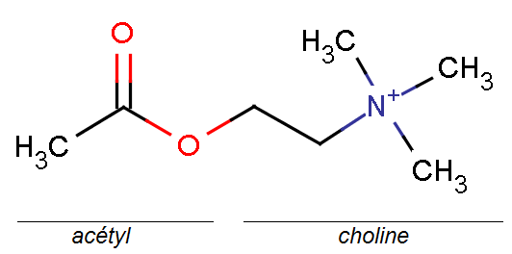
Рис.3. Структурная формула ацетилхолина (http://mitochondriefleur.free.fr/CommunicationsIntercellulairesAnimaux.html)

Ацетилхолин, в общем, является важнейшим медиатором в нашей периферической нервной системе и играет важную роль в зоне нервно-мышечных синапсах - контактах между нервными клетками. Это синапсы образуют нервные клетки с клетками наших скелетных мышц и любое движение, любое сокращение любой нашей мышцы — это выделение ацетилхолина.
Помимо нервно-мышечных синапсов, ацетилхолин еще очень серьезно влияет на работу наших внутренних органов. Он является важнейшим медиатором вегетативной парасимпатической нервной системы. В этой части нервной системы ацетилхолин успокаивает внутренние органы человека.
Ацетилхолиновые нейроны встречаются в самых разных отделах центральной нервной системы: в продолговатом мозге, в среднем мозге, в гипоталамусе, в больших полушариях. Но как было сказано ранее, больше всего никотиновых рецепторов к ацетилхолину в мезолимбической системе. И в этой системе, в отличие от других подсистем, выделяется наибольшее количество гормона дофамина.
Дофамин
Дофамин _{C8H11NO2} - нейромедиатор, вырабатываемый в мозгу людей и животных, а также гормон, вырабатываемый мозговым веществом надпочечников и другими тканями.
Структурная формула дофамина представлена на рис 4.

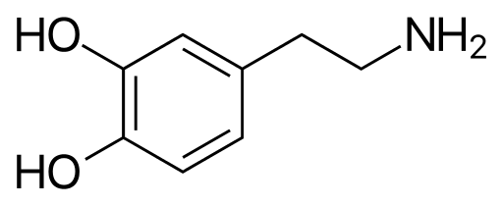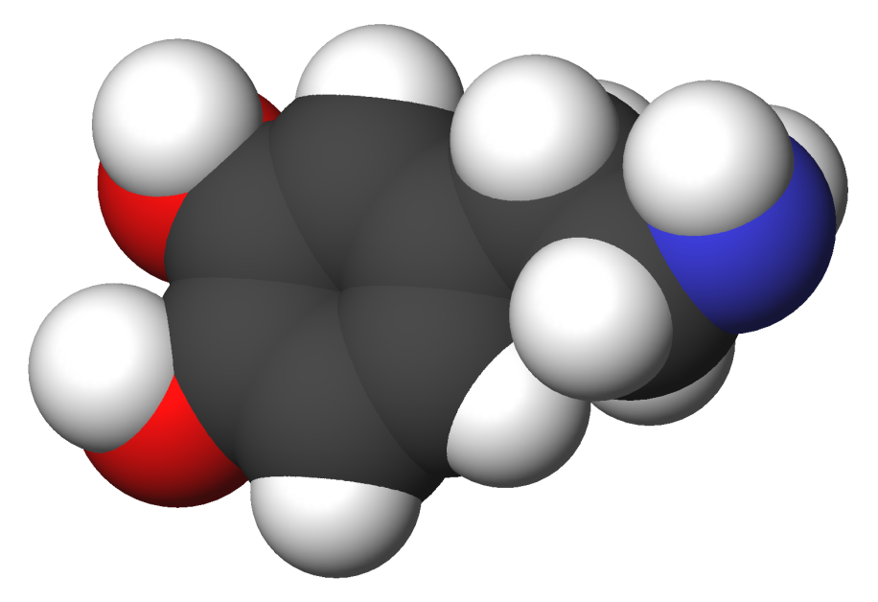
Рис.4 . Структурная формула дофамина. (wikipedia.ru)

Синтез дофамина происходит в нейронах. Исходным веществом для синтеза гормона является аминокислота – тирозин. Дофамин является одним из химических факторов внутреннего подкрепления и служит важной частью «системы поощрения» мозга, поскольку вызывает чувство удовольствия, влияя тем самым на процессы мотивации и обучения. Дофамин естественным образом вырабатывается в больших количествах во время позитивного опыта — к примеру, приёма вкусной пищи или во время какого-то приятного занятия для человека. Уровень дофамина также повышается, если человек думает о приятных воспоминаниях. Дофамин играет немаловажную роль в обеспечении и когнитивной деятельности человека.
И поскольку в мезолимбическом тракте достаточное количество рецепторов к ацетилхолину, то при их возбуждении, повышается активность системы «вознаграждения /поощрения» в целом.
Влияние никотина на ацетилхолиновые рецепторы и ЦНС. Химическая зависимость.
Практически все психоактивные вещества так или иначе вмешиваются в работу «системы вознаграждения» и усиливают выброс дофамина. Соответственно, мозг становится уверен, что наркотик – это хорошо. И безусловно наш мозг рад повышению уровня дофамина, но также немедленно начинает волноваться, если уровень этого гормона хоть немножко начинает снижаться.
Никотин является возбудителем ацетилхолиновых рецепторов, так как он - холиномиметический агент, иначе говоря, имитирует действие ацетилхолина. И при возбуждении рецепторов, повышается уровень дофамина, отвечающий за наше удовлетворение, из-за чего у человека вначале поднимается настроение и когнитивные функции. И при постоянном курении нейроны человека привыкают, что вещества, подобные ацетилхолину, в мозге теперь все время много, и начинают перестраивать свои ацетилхолиновые рецепторы в соответствии с этими новыми обстоятельствами. И если поступление никотина резко прекратится, то в ближайшие несколько недель, пока мозг не перестроится обратно, собственного ацетилхолина человеку будет не хватать, следовательно, человек будет чувствовать себя очень плохо. Именно поэтому человеку постоянно хочется выкурить еще одну сигарету, а потом еще одну и тд.
Также ацетилхолин связан с балансом сна и бодрствования, с общим уровнем активации мозга. И баланс, делающий в нашем мозге ацетилхолин, называется нормализующим эффектом.
Никотин как раз работает в центральной нервной системе таким же нормализующим образом, поэтому, если у курильщика, например, стресс, он курит для того, чтобы успокоиться, а если он с утра не может включиться в рабочий процесс, то, соответственно, он курит для того, чтобы активизировать свои нейронные сети. Но это имеет массу негативных для организма человека эффектов. Самый главный из них - зависимость. И зависимость — это следствие самой логики работы синапса. Каждый синапс в нашей центральной нервной системе врожденно знает, с какой активностью передавать сигналы. Но, например, при попадании никотина в организм, синапс начинает работать активнее прежнего. И через некоторое время данный синапс начинает на это реагировать и снижать свою собственную эффективность.
И в итоге, синапс начинает постепенно снижать свою собственную эффективность, и вам приходится все больше и больше вводить никотина, чтобы достичь нужного уровня активации. Это и называется химической зависимостью. А соответственно, если вы попытаетесь прекратить введение данного вещества - активатора, то тогда вместо нормализации, получится совсем другое, и у человека возникнут негативные эмоции и неприятные ощущения.
И никотин вызывает у людей не только химическую, но и психическую и физическую зависимость.
Курение табачных изделий может оказывать видимую поддержку при выполнении умственных задач, усиливать концентрацию внимания в напряженной ситуации или при выполнении монотонной работы. В итоге, курильщики думают, что никотин для них – главное средство в борьбе со стрессами и в помощи с умственной деятельностью, что именно выкуривание сигареты позволяет быстро вернуть спокойствие, эмоциональное благополучие и хорошее настроение – это психическая зависимость и она тоже очень серьезна.
Также никотин вызывает физическую зависимость – это когда курильщик затягивается сигаретой постоянно, для того чтобы избежать синдрома отмены при снижении уровня никотина в крови. Синдром отмены – это негативная реакция организма на прекращение или снижение лекарственного препарата. К этому же типу курения относится автоматическое курение – часто неосознанное, постоянное.
Именно поэтому людям с любой зависимостью, а особенно с химической, очень трудно бросить курить. И любой человек, который бросал или хотя бы пытался бросить курить после серьезного периода использования никотина, эти эффекты знает, и табакокурение является действительно важной и тяжелой проблемой.

Глава 3: Как бросить курить? Борьба с химической зависимостью
С чего все начинается
Выйдя на улицу, можно увидеть людей курящих сигареты и, в принципе, в наше время это нормально. Но приглядевшись к курильщикам, мы заметим среди них и детей в возрасте 12-14 лет. На самом деле, это ужасно, так как уже в этом хрупком возрасте дети приговаривают себя к различным страшным заболеваниям и плохом гормональном развитии.
Курить люди начинают совершенно по разным причинам. Но первоначально закуривают, как правило, из праздного интереса. Также сейчас курение – не редкое явления, поэтому подрастающему поколению кажется, что это вполне нормально и берут пример со своих родителей, друзей, одноклассников и т.д. И очень печально, что многие знают, что никотиновая зависимость – опасная вещь, но все же это их не останавливает затягиваться.
И впервые затянувшись, большинство людей испытывают массу неприятных ощущений – резкий, горьковатый привкус во рту, сердцебиение, головокружение, тошноту или даже рвоту. Но уже в процессе повторного курения первоначальные эффекты стираются, начинают проявляться достаточно приятные ощущения от употребления никотина. Вскоре присоединяется и «химическое удовольствие», о чем говорилось в предыдущей главе. Количество выкуриваемых сигарет увеличивается, человек пытается вновь пережить приятные ощущения, однако со временем эти приятные ощущения исчезают и, человек просто становится зависим от никотина. И привыкание организма к никотину начинается уже после 5 месяцев. Ну а уже где-то после 5 лет курения о себе дают знать первые симптомы заболеваний, связанных с курением, и многие начинают понимать, что необходимо отказаться от курения. Однако на этот момент уже есть одна очень серьезная проблема - имеется сформированная выраженная не только химическая, а также психологическая зависимость.
Как бороться с химической зависимостью.
Чтобы бросить курить самостоятельно, нужны немалая сила воли и терпение. Сейчас есть достаточное количество медицинских программ, которые направлены на облегчение отказа от никотина. И врачи: наркологи и психотерапевты, проводят различные обследования курильщиков, выясняя выраженность зависимости. Исходя из подобного рода обстоятельств, совместно с врачом разрабатывается определенная программа лечения. Эта программа чаще всего включает в себя соблюдение диет, увеличение физической активности с дыхательной гимнастикой и при необходимости – специальные лекарства, помогающие преодолеть данную болезнь. Но нужно знать, что самостоятельно человек не должен назначать себе какие-либо лекарства, так как они могут оказать негативное воздействие. Облегчить данный процесс отказа помогают: новая обстановка и продолжительное пребывание на свежем воздухе. Именно поэтому отвыкание от процесса курения благоприятно в период отдыха (отпуск, каникулы и т. д). Для многих пациентов отказ от курения легче проходит в условиях специальных реабилитационных центров. Для других – будет легче отказаться от курения в привычной для человека обстановке, при поддержке близких друзей и родственников. И нужно также понимать одну очень важную вещь - подход к борьбе с курением в каждом конкретном случае подбирается строго индивидуально, так как никотиновая зависимость выражена у каждого по-разному. Ацетилхолиновые рецепторы могут реагировать на никотин более или менее интенсивно. Система вознаграждения тоже может реагировать на никотин слабее или сильнее.
И есть еще масса различных процессов, которые у людей проходят по-разному. Именно поэтому лучше всего обратиться к врачу, который выяснит все эти особенности, если вы сами уже не в силах отказаться от курения.

Вывод.
Итак, из всего выше сказанного мы можем сделать вывод, что никотин, естественный компонент табака, вызывает у человека химическую зависимость. Именно поэтому многим курильщикам очень трудно бросить курить. Но зная природу химической зависимости от табака, мы безусловно можем понять, что лучше всего не начинать курить, так как бороться с данной болезнью крайне тяжело, ну а если у вас уже есть эта привычка, то лучше всего обратиться к специалистам, которые смогут вам помочь преодолеть эту болезнь, не причиняя большой вред вашему организму, так как при неправильной попытки бросить курить при химической зависимости, человеку может стать плохо.

Список литературы
1.Казанцева, Ася. Кто бы мог подумать! Как мозг заставляет нас делать глупости [Текст] / Ася Казанцева // Москва: ACT: CORPUS. 2014. – 320 с.
2.Аллен, Карр. Никотиновый заговор. "Легкий способ" против табачного бизнеса [Текст] : Москва 2008 г. / Карр Аллен.
3. Тундалева, В. Стоп! Никотин! [Текст] / В. Тундалева, Краснова С.
4. Андреас, Иопп. Мне очень нравится курить… но я бросаю! [Текст]: ООО Издательство «Эксмо», 2012 г. //, перевод на русский язык Демченко Е. В.
5.Дофаминергетическая система мозга / Журнал «Вестник» Брянского государственного университета // КОЛОТИЛОВА О.И.,КОРЕНЮК И.И.,ХУСАИНОВ Д.Р.,ЧЕРЕТАЕВ И.В.
6.Шмуклер, Е.Г. Химический состав табачного дыма как фактор жизнедеятельности человеческого организма [Электронный ресурс] / URL: http://him.1september.ru/view_article.php?ID=200900210
7.Лебедев, В. Молекула здравого ума... [Электронный ресурс]: 2015 г. / URL: https://biomolecula.ru/articles/molekula-zdravogo-uma
8.Влияние наркотика на систему вознаграждения мозга [Электронный ресурс]: Медицинский Центр Василенко: электрон.журнал 2012 г./ URL: http://centervasilenko.ru/articles/vliyanie_narkotika_na_sistemu_voznagrazhdeniya
9.История табака в России [Электронный ресурс]: 2013 г./ URL: http://www.nikotinnet.narod.ru/histor_ru.htm

http://www.nikotinnet.narod.ru/histor_ru.htm, История табака в России
Шмуклер, Е.Г. Химический состав табачного дыма как фактор жизнедеятельности человеческого организма [Электронный ресурс] / URL: http://him.1september.ru/view_article.php?ID=200900210
http://formula-info.ru/khimicheskie-formuly/n/formula-nikotina-strukturnaya-khimicheskaya, Никотин структурная химическая формула
Казанцева, Ася. Кто бы мог подумать! Как мозг заставляет нас делать глупости [Текст] / Ася Казанцева // Москва: ACT: CORPUS. 2014. – 320 с.
Дофаминергетическая система мозга / Журнал «Вестник» Брянского государственного университета // КОЛОТИЛОВА О.И.,КОРЕНЮК И.И.,ХУСАИНОВ Д.Р.,ЧЕРЕТАЕВ И.В.
Казанцева, Ася. Кто бы мог подумать! Как мозг заставляет нас делать глупости [Текст] / Ася Казанцева // Москва: ACT: CORPUS. 2014. – 320 с.
Тундалева, В. Стоп! Никотин! [Текст] / В. Тундалева, Краснова С. ; Андреас, Иопп. Мне очень нравится курить… но я бросаю! [Текст]: ООО Издательство «Эксмо», 2012 г. //, перевод на русский язык Демченко Е. В.

